**Муниципальное бюджетное дошкольное образовательное учреждение**

**города Новосибирска** **"Детский сад № 78 "Теремок****"**

ПРОЕКТ"Путешествие с Бифи в страну здоровья".

в средней комбинированной группе «Зайчики».



Подготовили и реализовали:

Строгонова Т. В.

Категория: высшая

Мелькова Н. Н.

Соответствие занимаемой должности.

Новосибирск 2024

Актуальность

Сегодня существует проблема правильного питания в семье. Многие родители не в состоянии обеспечить своим детям правильного питания из – за отсутствия теоретических знаний. Во многих семьях привыкли кушать солёное, жареное, жирное, копчёное, острое, сладкое. Многие кормят детей однотипно. В лучшем случае – котлеты, картошка, в худшем – сосиска, макароны, пельмени. Из – за этого дети, не привыкшие к здоровой пище, отказываются в детском саду от овощных блюд, кисломолочной продукции, рыбы, запеканок.

А ведь без преувеличения можно сказать, что правильное питание – это залог хорошего самочувствия, работоспособности, активной деятельности, отличного настроения, важнейшее и непременное условие нашего здоровья и долголетия.

Мы постоянно ищем всё новые и новые способы позаботиться о своём здоровье, и в этом поиске забываем о самых простых естественных вещах: необходимость обратить пристальное внимание детей и родителей на своё питание. Для этого детям подарили тетради «Путешествие с Биффи в страну здоровья», в которых они совместно с родителями и воспитателями, будут путешествовать по стране здорового питания.

**Тема проекта:** "Путешествие с Бифи в страну здоровья".

**Тип проекта:** познавательно – исследовательский.

**Срок реализации:** январь – март.

**Ведущий вид деятельности:** познание.

**Участники проекта:** дети 4-5 лет, воспитатели группы и родители.

«Забота о здоровье – это важнейший труд воспитателя. От здоровья и жизнерадостности детей зависит их духовная жизнь, умственное развитие, прочность знаний, вера в силы».

Сухомлинский В.А.

**Цель проекта:**

Создание условий способствующих, формированию осознанного и заинтересованного отношения к собственному здоровью и здоровому образу жизни у детей дошкольного возраста и их родителей.

**Задачи проекта:**

* Расширять знания детей о правильном питании и пользе различных продуктов.
* Формировать представления детей, о правилах поведения за столом во время еды, необходимость соблюдения этих правил, как проявление уровня культуры человека;
* Способствовать развитию творческих способностей детей, умение работать сообща, согласовывая свои действия.

**Обеспечение проекта:**

**1. Научно-методическое:** подбор необходимой литературы, конспектов, иллюстраций, фотографий.

**2.Материально-техническое:** компьютер, Интернет-ресурсы, музыкальные инструменты, проектор.

**3.Наглядно-дидактическое:** фотографии, иллюстрации, презентация, макеты, русская изба, атрибуты, дидактические пособия интерактивные игры.

**Ожидаемый результат:**

Через систему разнообразных мероприятий будут сформированы основные понятия рационального питания, потребность в здоровом питании и образе жизни, умение выбирать полезные продукты, воспитывать чувство ответственности за свое здоровье, бережное отношение к народным традициям питания.

Повышение уровня знаний, умений, навыков у родителей, снижение уровня заболеваемости детей, формирование интереса к здоровому питанию в семьях.

**Этапы проекта**

1. Этап - Подготовительный

Мы столкнулась с проблемой: конфеты, жевательная резинка стала совершенно обыденным «угощением». Беседы с родителями и с детьми не всегда давали желаемый результат. В связи с этим мы решили обратить внимание детей и родителей и разработать проект «Путешествие с Бифи в страну здоровья», который отлично вписался в годовой цикл проектов «Будем здоровы!» и занял в нем достойное место.

|  |  |  |  |
| --- | --- | --- | --- |
| 1. **мероприятия** | **срок** | **ответственный** | **ресурсы** |
| Изучение методических материалов, планирование работы. | январь | Воспитатели | Методическая литература. |
| Изучение нормативно – правовых материалов**.** | февраль | Воспитатели | Сайт ДОО  Интернет - ресурс |
| Провидение ООД  В соответствии с темой.  Оформление памяток для родителей: «Это следует знать», «Путешествие с Биффи в страну здоровья» | февраль  март | Воспитатели  Воспитатели | Конспект занятия.  Конспект  Литература. |

1. Этап – Практический

Для создания более полной картины были проведены беседы, которые помогли узнать уровень их познаний по данной теме и наметить пути решения возникших вопросов, так и появилось желание в создании проекта «Путешествие с Бифи в страну здоровья».

|  |  |  |
| --- | --- | --- |
| **Что знаем?**  1.Кислородный коктейль  2.Лекарственные травы  3. Соки  4. Фрукты и овощи  5. Биовестин  6. Микробы  7. Моё тело | **Что еще хотим узнать?**  1 Как помогает кислородный коктейль?  2. Осторожно – лекарства.  3. Почему полезны соки.  4. Какие витамины есть в овощах и фруктах?  5. Из чего состоит Биовестин?  6. Вредные и полезные микробы.  7. Части тела. | **Как можем найти ответы на наши вопросы?**  1. В книгах  2.Посмотреть видеофильмы  3. Спросить у повара на кухне.  4.Задать вопросы медицинской сестре.  5. Спросить у родителей.  6. Узнать в интернете.  7.Совместно с родителями посмотреть мультфильмы, прочесть художественную литературу, посмотреть иллюстрации. |

Перспективное планирование по изучаемой теме

«Путешествие с Биффи в страну здоровья»

1. Мое тело.

2. Микроб

3. Полезные и вредные микробы

4. Осторожно – лекарства

5. Почему мы болеем?

6. Что делать, чтобы быть здоровым?

7. Полезные продукты

8. Витаминная радуга.

9. Овощи, ягоды и фрукты- витаминные продукты.

10. Где найти витамины зимой?

11. Опыты

12. Почему надо дружить с Биффи?

13.Постановка сказки «Репка с использованием платковых укол».

**Мое тело**

**кожа**

**жидкости**

**Внутренние органы**

**Зачем Нужны?**

**Какие?**

**Зачем нужны?**

**Какие?**

**Микроб. Кто это?**

**Микроорганизмы**

**Грибы**

**Бактерии**

**Вирусы**

|  |  |  |
| --- | --- | --- |
| **Образовательные области** | **Виды деятельности** | |
|  | **Работа с детьми** | **Работа с родителями** |
| **Познавательное развитие** | Рассматривание овощей и фруктов.  Конструирование из строительного материала «Грузовик с овощами».  Сюжетно-ролевая игра «Магазин: Фрукты – овощи»  Рассматривание изготовленной книги рисунков «Овощи» | Оформление памятки для родителей: "Это следует знать". Изготовление книжки «Овощи» |
| **Речевое развитие** | Загадывание загадок о полезных продуктах питания.  Пословицы и поговорки про еду. Чтение сказок, рассказов, разучивание стихотворений.  Сюжетно-ролевая игра «Магазин: Фрукты – овощи»  Беседа по изготовленной книге рисунков «Фрукты» | Разучивание стихотворений в соответствии с темой. |
| **Социально-коммуникативное развитие** | Экскурсия на кухню  Рассказ медсестры о пользе фруктов и овощей  «Полезные и вредные микробы»  Сюжетно-ролевая игра  «Поликлиника». | Папка-передвижка: "Что можно почитать детям о правильном питании, витаминах" |
| **Художественно – эстетическое развитие** | Лепка «Морковка для зайчика»,  Аппликация «Фрукты и овощи»  Рисование «Ягоды»  Театрализованное представление «Репка с использованием платковых кукол. | Выставки детских работ  «Биффи – моя подружка» |
| **Физическое развитие** | Спортивное развлечение «Сильные ребята» | Практическая консультация «Правильное питание - залог здоровья». |

1. Этап – Аналитический

На март 2024 года дети имеют представление о том, что такое здоровое питание.

Различают полезные и вредные продукты питания.

Знают, что микробы могут быть полезными и вредными, некоторые группы витаминов и их значение для здоровья.

Дети и родители стали регулярно употреблять в пищу молочные продукты с бифидобактериями.

Не отказываются употреблять полезные блюда и продукты, дома и в детском саду.

Дети и родители активно принимают участие, появился огромный познавательный и творческий интерес к жизни группы и совместной работе.

**На 2025 год мы подготовили**: сценарий театрализованной сказки «Муха Цокотуха». Викторину «Полезные продукты» для защиты следующей проектной деятельности.



**Список используемой литературы**

1.    Алябьева Е.А. Игры для детей 4-7 лет; развитие речи и воображения. Москва, 2009 г.

2.    Алябьева Е.А. Нравственно-эстетические беседы и игры с дошкольниками. Москва. ТЦ Сфера, 2004 г.

3.    Блинкова Г.М. Занятия. Познавательное развитие детей 4-7 лет. Москва. 2010 г.

4.    Вахрушев А.А. Кочемасова Е.Е. Здравствуй, мир! Окружающий мир для дошкольников. Москва, 2003 г.

5.    Галанов А.С. Игры, которые лечат. Москва, ТЦ Сфера, 2006 г.

6.    Зайцев Т.К. Уроки Айболита. СПб. 2003 г.

7.    Иванова А.И. Человек. Естественно-научные эксперименты в детском саду. Москва. 2010 г.

8.    Кулик Г.И. Серженко Н.Н. Школа здорового человека. Москва. ТЦ Сфера, 2010 г.

9.    Каркушина М.Ю. Зелёный огонёк здоровья. Москва. 2009 г.

10.   Люцис К. Азбука здоровья в картинках. Москва. Русское энцеклопедическое творчество. 2004 г.

11.   Ротенберг Р. Рости здоровым. Москва. Физкультура и спорт. 1993 г.

12.    Шорыгина Т.А. Беседы о здоровье. Москва. 2010 г.

13. Интернет – ресурсы.

Приложение 1.

**Сценарий сказки** **для защиты следующей проектной деятельности.**

Персонажи: муха, стрекоза, цветы, автор, солнышко.

Декорации и оборудование: окошко, бутафорские конфеты, нектар (баночка с надписью).

Автор:

-Муха-муха Цокотуха

Очень кругленькое брюхо

лениться опять летать

любит есть, да подремать.

Вот совсем она ослабла

И не хочет ничего….

Очень сильно загрустила

Целый день глядит в окно.

(муха еле-еле вылетает, и с конфетой в руках ложиться на диван, перед окошком)

Мимо мухи пролетала

Попрыгунья стрекоза

Муху она увидала и подружке (стрекоза, влетает напевая песню, под веселую музыку, весело подпрыгивая, подбегает к мухе)

Стрекоза:

Что случилось с тобой муха?

Что совсем упала духом?

Муха (ленивым голосом)

Не упала ни куда!

Просто лень,

Да неохота!

Ты, лети к своим заботам,

Я тихонько полежу

Да конфеток погрызу!

Стрекоза:

Ах! Беда! Дак вот в чем дело

Ты конфеток переела,

Лень тебя поймала в сети, всё лежишь, лежишь, а там…

(подбегает к окну, смотрит в него)

Посмотри! какое счастье!

Светит чудно солнце нам,

Лучиком с тобой нас дразнит

С ним попрыгать тут и там.

(подскакивает к мухе, берет ее за руку, выводит ее)

Девочки-цветы танцую танец, солнышко резвиться рядом с ним.

(Муха и Стрекоза любуются танцем, потом берутся за руки, все вместе водят хоровод.)

Стрекоза:

Вот цветов прекрасных поле,

Ешь нектар, полезен он

Полетай! Попрыгай вволю!

Ты любуйся каждым днем.

Будешь ты тогда здорова,

Будешь ты тогда бодра!

Умывайся!

Закаляйся!

Бегай, прыгай и резвись!

Делай ты всегда зарядку!

Мне скорее улыбнись.

Ешь полезные продукты и конечно не ленись.

(звучит бодрая музыка, муха и стрекоза вместе со цветами выполняют несколько упражнений)

Муха:

Вот спасибо спору нет!

Вот спасибо за советы!!!

Буду я тогда здорова,

Буду я тогда крепка,

Буду сильной и здоровой

И смогу я все тогда!!!

(муха поднимает бутафорскую штангу).

Актеры кланяются и уходят.

**Приложение 2.**

**Детские загадки на тему: «Полезные продукты питания»**

Он молочный,

Вкусный, сочный.

Ванечка, дружок,

Ешь полезный ... (творожок)

В руку взяла ложку Наташа,

Ест она утром овсяную ... (кашу).

Сварим из круп

Мы Андрюше ... (суп).

Положи-ка, Ваня, в рот

Аппетитный ... (бутерброд).

Маленькая Света

На второе ест ... (котлету).

Он любимец всех ребят —

Вкусный, сладкий ... (шоколад).

Вам обязательно мама нальет

Из ягод и фруктов полезный ... (компот).

Любит маленький Дамир

Утром сладкий пить ... (кефир).

Она украсит винегреты

Ярко-алым, сочным цветом. (Свекла)

И Оля и Наташа

Угостим Катюшу

Спелой, сочной ... (грушей).

Любит маленькая Нина

Яблоки и ... (мандарины).

Будет крепок и высок

Тот, кто пьет морковный ... (сок).

**Приложение 3.**

**Пословицы и поговорки про еду.**

«Не красна изба углами, а красна она пирогами»

«Лук от семи недуг»

«Лук и чеснок – родные братья»

«Лук лечит от семи недугов, а чеснок все недуги изводит»

«Хлеб всему голова»

«Вода – матушка, а хлеб – батюшка»

«Горьким лечат, а вот сладким калечат»

«Пока я ем, я глух и нем»

**Приложение 4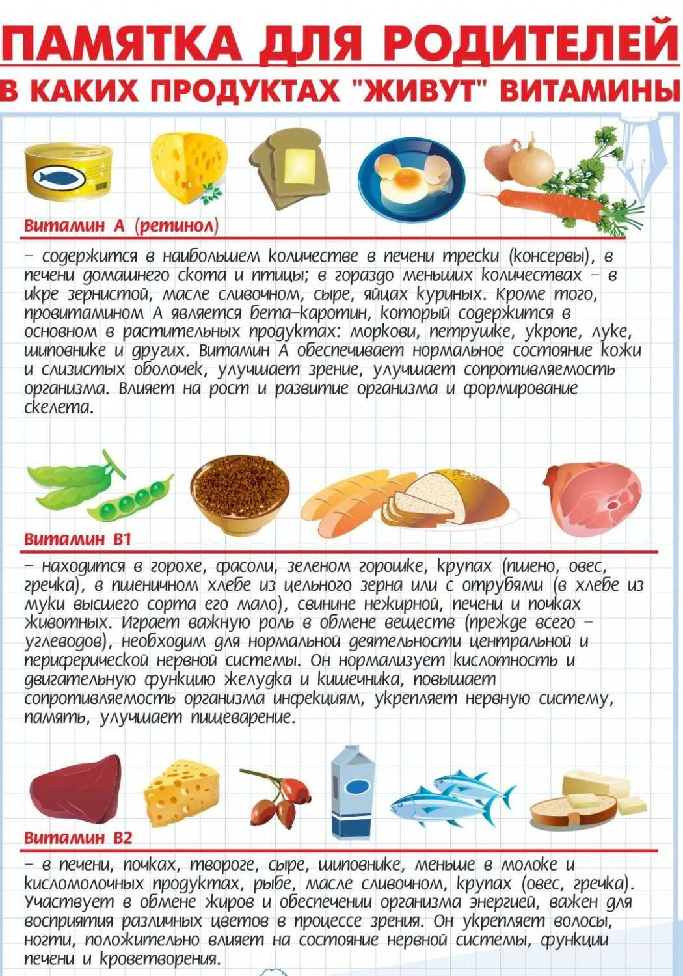.**

**Приложение 5.**

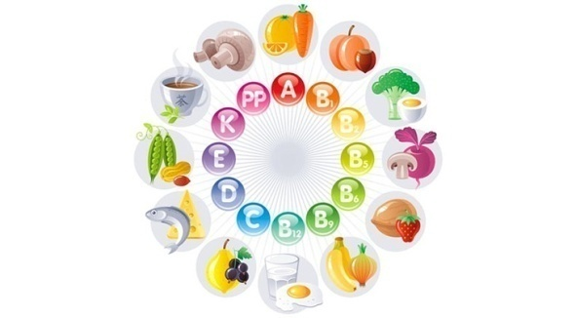**Викторина для детей** **«Полезные продукты»**

**Цель: формировать** у детей понятие о здоровом образе жизни, о правильном питании.

**1 конкурс**

**«Молочные реки, кисельные берега»**  
  
 «Пейте, дети, молоко — будете здоровы!» Ещё восточные медики сотни лет назад приписывали молоку волшебные свойства. Они считали, что молоко способствует развитию интеллекта, делает человека более разумным, помогает ему понять окружающий мир и отличить добро от зла, а это именно то, что так нужно вам, ребята! Поэтому, чтобы ребенок рос здоровым, он должен обязательно выпивать минимум один стакан молока ежедневно!  
  
Этот поистине уникальный продукт содержит все основные витамины и микроэлементы, необходимые для развития ребенка.   
  
1. Что получается при скисании молока?   
 **Простокваша**

* Йогурт
* Масло

2. Для чего детям необходимо молок  
Для счастья

* Для настроения
* **Для роста**

3. **Какой холодный десерт, любимый детьми, делают из молока?**

* Творог
* **Мороженое**
* Пудинг

**2 конкурс «Овощи с грядки»**  
  
Овощи – это очень полезные продукты, которые необходимы каждому человеку особенно они важны для растущего детского организма.  
1. Какой овощ очень полезен для зрения?  
   
 **Морковь**

* Капуста
* Помидор

2. Какой овощ называют вторым хлебом?  
Баклажан

* **Картофель**
* Огурец  
  3. Какое название ещё имеет помидор?  
     
   **Томат**
* Синьор
* Плод

4. Этот овощ в зеленых стручках, любимое детское лакомство на дачной грядке

Бобы

* **Горох**
* Фасоль

**Танцевальная пауза.  
3 конкурс. Выбери продукты**.  
Следующее задание отлично подойдет для маленьких поваров, нужно выбрать, карточки с изображением тех продуктов, которые вам понадобятся для приготовления изображение, вы найдете в конвертах.

**4 конкурс. Что растет, а что готовят?**

С помощью обручей нужно поделить на группы карточки с изображением продуктов питания.

В конце викторины дети получают витамины и новые дидактические игры.